**«Махаббат пен Шығармашылық педагогикасы» атты онкүндіктің жабылуы арналған жоспар**

**Жүргізуші**: Армысыздар құрметті ұстаздар мен оқушылар! Қош келдіңіздер бүгінгі «Өзін – өзі тану» пәнінен «Махаббат пен шығармашылық педагогикасы» атты он күндік ісшаралардың қорытындысына байланысты «Махаббат пен Сүйіспеншілік» атты іс - шарамызды ашық деп жариялаймыз. Он күндікті қорытынды жасау кешін ашып беру үшін ораға тәрбие ісі - жөніндегі директордың орынбасары Зоя Көлбайқызын шақырамыз.  
Іс-шарамыздың ашылуына орай Қуатхан Жарылқасының орындауында бір ән қабыл алыңыздар

**Жүргізуші:** 1 - жүргізуші: Ақиқат өзін - өзі танудың мақсаты.  
 - жүргізуші: Сүйіспеншілік - өзін - өзі танудың негізін қалаушы құндылық.  
1 - жүргізуші: Дұрыс әрекет тәжірибесі – өмір негізі.  
 - жүргізуші: Ішкі тыныштық және қиянат жасамау – тұлғаның үйлесімді дамуының нәтижесі.  
- жүргізуші: С. Алпысқызы «Өмір әдебі» атты кітабында былай деген - Бір минутқа да күмәнданбаймын: осы бір болмыстың мәңгілік сұрақтарына (Мен кіммін? Менің өмірдегі мақсатым не? Қазіргі сәтте қалайша толық өмір сүре аламын? Өзімнің ішкі «Менімді» қалай тани аламын?) жауап беру үшін жалпыадамзаттық құндылықтарды жаңғырту керек, өзіңнің бастауыңа оралуың қажет деген 6 сынып оқушыларының орындауында сахналық қойылым

**Жүргізуші:**

Өзін-өзі тану: махаббат пен шығармашылық педагогикасы» себебі: өзін-өзі тану пәні баланы өзінің қадірін өзі білуге, өзін сыйлауға тәрбиелейді .Махаббат пен шығармашылық білім беру – жас ұрпақтың бойына өмірдің мәні, сүйіспеншілік, бақыт, сыйластық, татулық, бірлік, төзімділік сынды құндылықтарды дарыту арқылы оқушылардың мәнді өмір сүруіне қызмет етеді. Сол сияқты өзін - өзі тану пәнінің авторы С.А Назарбаеваның туған күніне орай арнайы онкүндікке арнайы жоспар құрылып, әрбір күн ерекше өткізілді. Олай болса «Гүлдер» тобының биін тамашалаймыз

**Жүргізуші**:

Өзін - өзі тану – барлық даналықтың бастауы. И. Кан, Г. Э. Лессинг өзін - өзі тану – даналықтың өзегі деген. Ал, адам үшін аса маңызды заттар, құбылыстар, қасиеттер, жай - күйлерді құндылықтар деп аталынады. Ол үшін жас ұрпаққа «құндылық» деген ұғымның мәнін терең түсіндіре білуіміз керек. Өзін - өзі танудың 5 құндылығы, яғни ақиқат, сүйіспеншілік, дұрыс әрекет, ішкі тыныштық, қиянат жасамау құндылықтарын негізге ала отырып, 8 сынып оқушыларының орындауында «Құйыршық» ертегісін тамашалаңыздар.

**Жүргізуш**і:

Мен адаммын жақсылықтан жаралған  
Жанымдағы жұртым қарап нәр алған  
Жақсы сөзбен, жақсы тілек тілегін  
Жақсы сөзде жарым ырыс, тірегің  
Жақсы сөзбен жылы – жылы сөйле сен  
Жақсы ойға толсын жаның, жүрегің.  
Мен адаммын жақсылықтан жаралған - деген өлең жолдарымен әр тұлғаға берілген мейірім мен білім нәрін себетін, бағыт – бағдар беретін, қашанда ата - анадан кейінгі зор сенім ұстаздарға артылатынын айтқым келеді. Ортада білім беріп жүрген ұстаздарына деген алғысымыз ретінде 8 сынып оқушысы Тілеу Айнұрдың орындауында әнді қабыл алыңыздар.

**Жүргізуші**: Жаңа кезеңдегі білім берудің өзекті мәселесі жас ұрпаққа – адамгершілік - рухани тәрбие беру. «Қазақстан жолы – 2050: Бір мақсат, бір мүдде, бір болашақ» атты Жолдауында қазақстандықтардың ортақ тағдыры мен еліміздің бейбітшілік пен прогресс жолында даму перспективаларын анықтайтын басты құндылықтар көрініс тапқан. Халқымыздың осы мәңгі рухани құндылықтарды бағалай білуі және бүкіл өміріне ұстаным етіп алуы мемлекетіміздің шынайы қуатын, оның азаматтарының бақытты тағдырын анықтайды. Олай болса 9 сынып оқушыларының «Алтын балық» ертегісінен қойылым тамашалаңыздар

**Жүргізуші**:  
Ана – өмір қолдаушысы әлемнің  
Шаңырақтың шаттығы мен шуағы  
Сейілмесін жанарынан ананың  
Тіршілікке төккен нұрлы шуағы  
Аялайық аналарды әрдайым,  
Қуанышқа бөлейікші өздерін  
Әжелердің, аналардың, қыздардың  
Мұң шалмасын күлім қаққан көздерін, - дей келе, барлық жасөспірімдердің жүрегін жылытқан, жүректеріне мейірім ұялатқан, адамдық қасиеттерді дарытқан, тәрбиеліде қасиетті, өнерлі де өжетті, білімді де, зерек бала тәрбиелеп отырған аналарымыздың құрметіне «Гүлдер» тобының орындауында биді қабыл алыңыздар

**Жүргізуші:**  
«Өзін – өзі тану» пәні – сан қырлы,  
Айтар ойы, мақсаты оның маңызды.  
Жеке тұлға қалыптасса жан – жақты,  
Болашағы болар елдің таң нұрлы,  
Өзін – өзі, өзгеніде танитын,  
Мейірімділік, адалдыққа баулитын  
Сездіретін жүректердің жылуын.  
Шәкірттерге бұл жақсы пән тартымды. 6 сынып оқушыларының орындауында«Нұраға әні»

**Жүргізуші:**  
Өзін – өзі таныған, өмірдің мәнін түсінген адам ешқашанда сол қалпында қала алмайды – деп Ман Томас айтқандай. Әрбір жеке тұлға дамып жетілуі тиіс. Бір қалпында тұрып қалуға болмайды, себебі уақыт адамға бағынбайды. Жеке тұлға білімін жоғарылатуы арқылы, оның рухани тәрбиесі де арта түседі. Рухани тәрбиенің дұрыс берілуі рухы биік ұрпақ тәрбиелеудің негізгі кепілі. «Ұлықты ұл – қылықты қыз» өсіріп отырған әрбір ата - ана рухани тәрбиенің маңызы зор екенін білуі керек. Тамыры тәрбиемен тағлымнан нәр алған қоғамның болашағы да биік болады. Ендеше бірінші – тәрбиеге, екінші – білімге назар аударсақ. Еліміз аман – жұртымыз тыныш болатынына сеніміміз мол. Бүгінгі шарамызды осымен түйіндейміз. Қош сау болыңыздар!

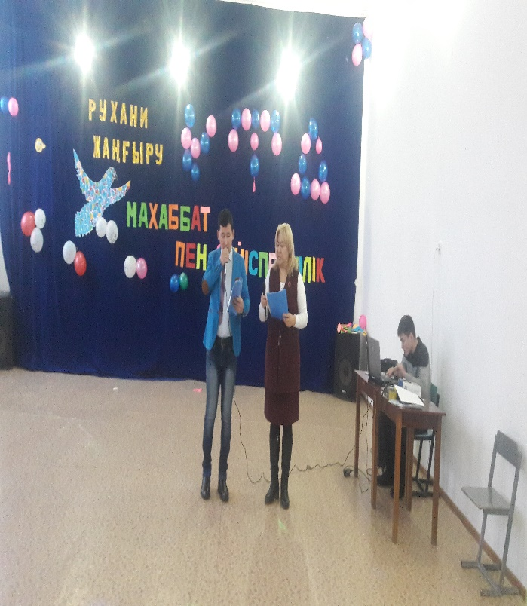 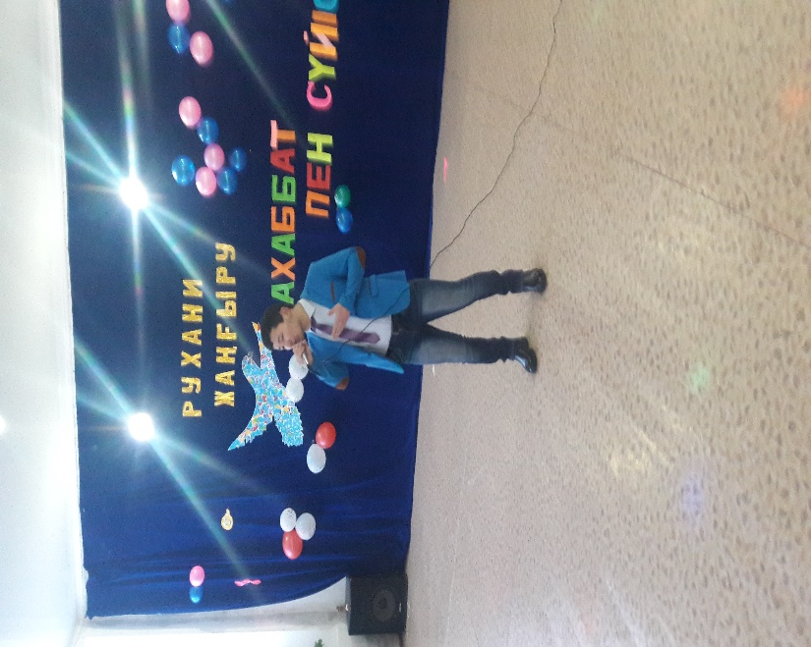

Жүргізушілер: Айман,Жарылқасын Жарылқасынның орындауында ән

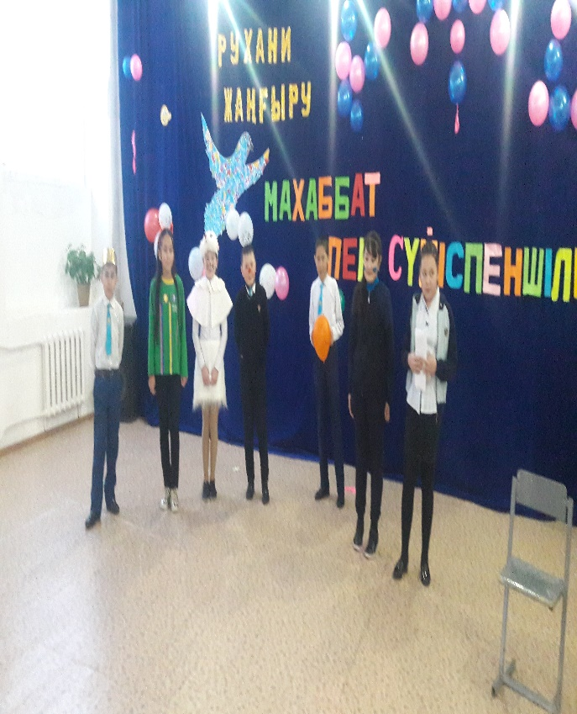 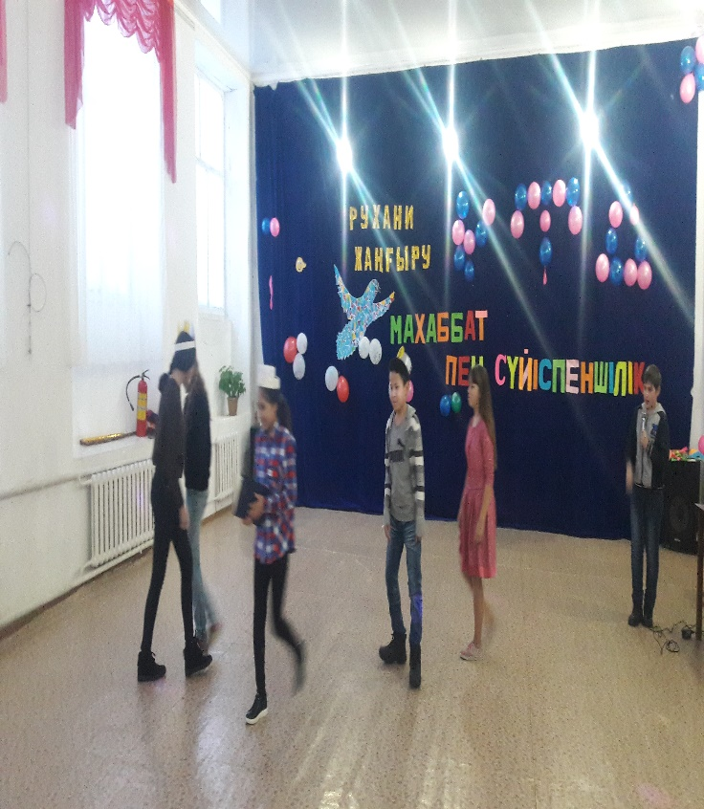

6 «А»сыныбың сахналық қойылымы 7 «Б» сыныбының сахналық қойылымы

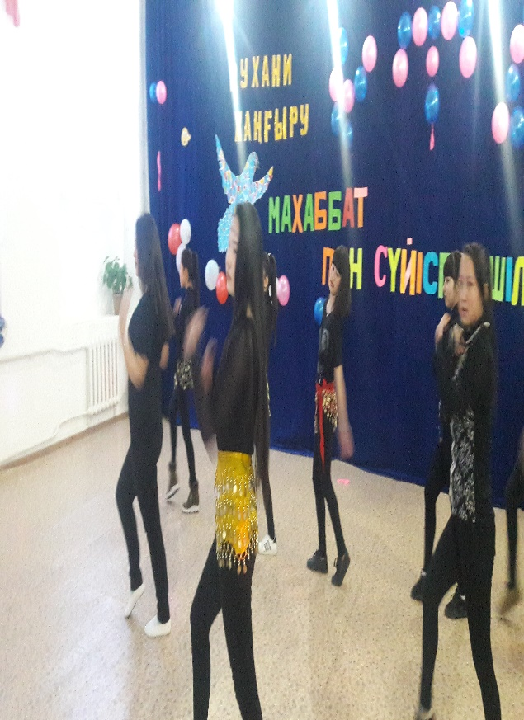 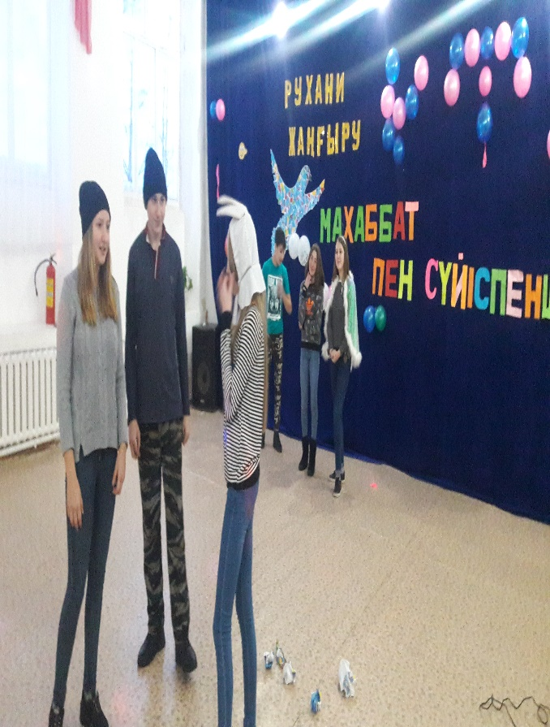

«Гүлдер» тобының биі 9 «Б» сыныбының қойылымы

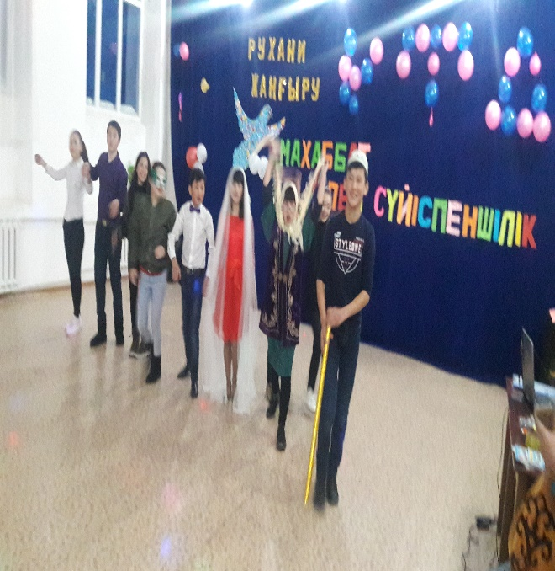 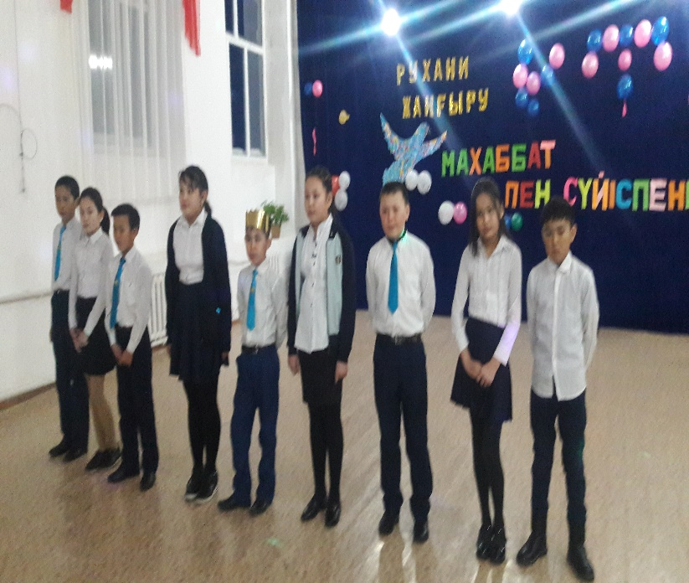

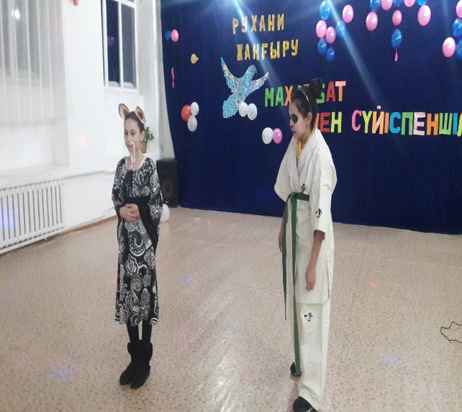8 «А» сыныбының қойылымы 6 «А» сыныбының оындауында «Нұраға» әні

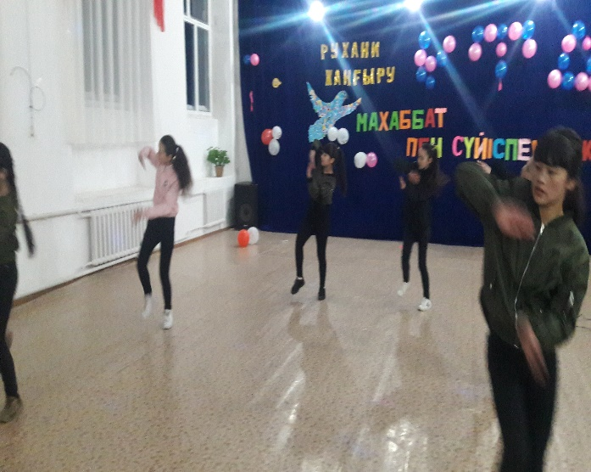

8 «Б» сыныбының қойылымы «Гүлдер» тобының биі

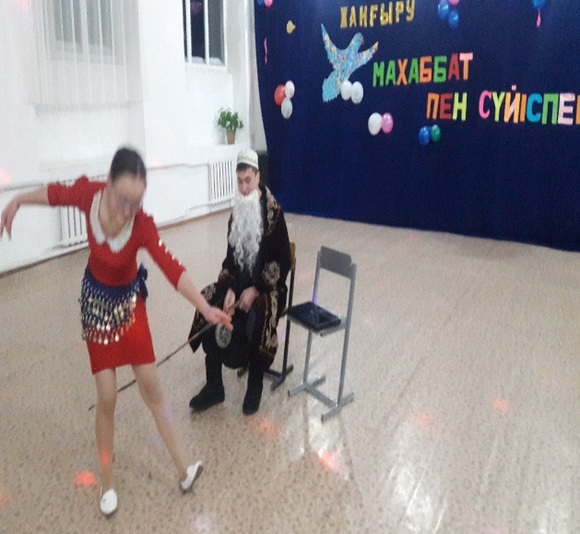 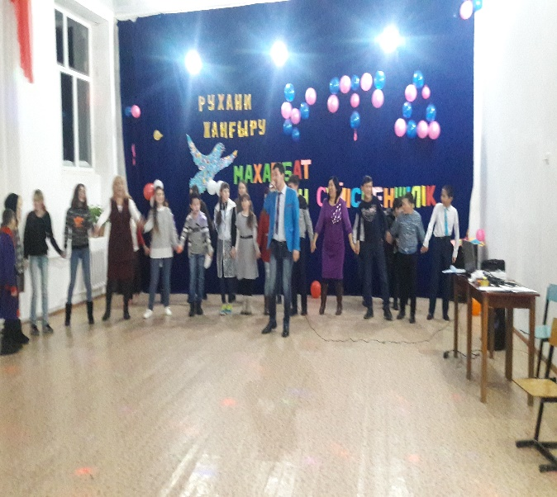

9 «А» сыныбының қойылымы Соңы. «Мерекем» әні хор

Өзін- өзі тану пәні мұғалімі Мүтән Б